分享人：李君如(靜宜大學觀光事業學系助理教授‧台灣大學建築與城鄉研究所博士)
思維緣起：參與式規劃＋態度能力培育＋學習服務融合
■課程設計規劃及步驟

一、專業知能的培育
(一)管理學域
(二)觀光領域（企畫、執行、評估）
資源調查、田野記錄、導覽解說、行程規劃、行銷推廣
專業講師授課
(三)跨領域的媒合
＋文學（文化詮釋與評論）
＋資訊（網站規劃與行銷）
＋餐飲（休閒餐飲開發）
＋生態/動植物（生態旅遊的規劃、地方資源的介紹）
＋規劃設計（地方特色的營造）…..

二、服務對象的瞭解
(一)既有資料的蒐集與閱讀
(二)老師、助教的經驗分享
(三)社區居民的介紹說明

三、實地踏勘的實施
(一)認識社區
(二)社區居民訪談與紀錄
(三)專業講師的現地教育訓練

四、供需雙方的互動
(一)評估社區居民的需求與學生能力可提供的交集點
(二)社區介紹、社區報、特色紀念品

五、學習服務的涵養
■評鑑學生與給分
一、課程參與與表現
二、田野調查參與與表現
三、成果呈現與心得分享
■遭遇困難及解決之道
一、學生專業能力不足，老師與助教的投入甚多。建議「專業服務」應在高年級。
二、服務對象地處偏遠，交通問題與參與頻率為主要課題。建議選擇所在地附近社區。
三、大班授課與小組操作的權衡。
■注意事項
一、對服務對象的影響與效益
二、對參與同學的影響與效益
三、對專案的定位與價值意義的取捨
■後續可能
資源整合‧複合創新
教育部、青輔會、文建會、經濟部、社會司、農委會、觀光局、地方政府….
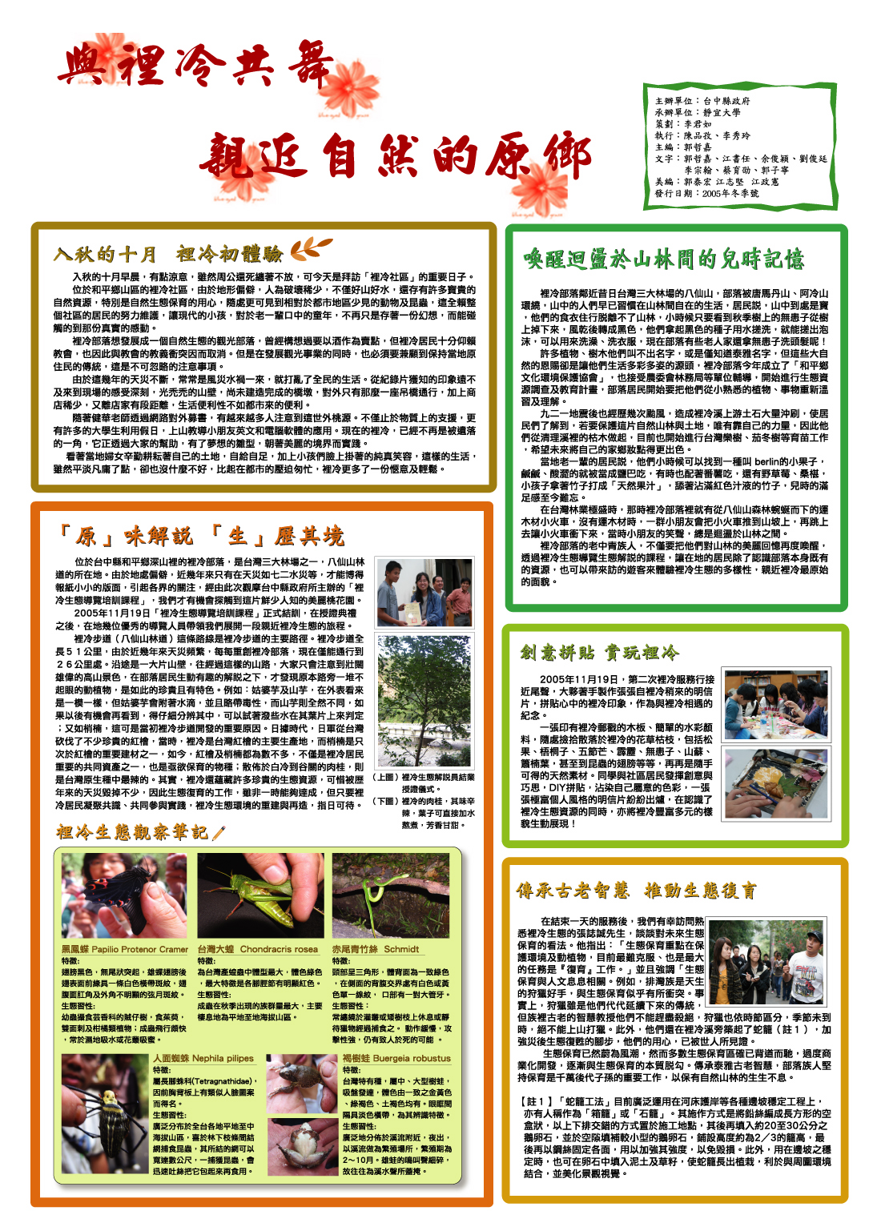

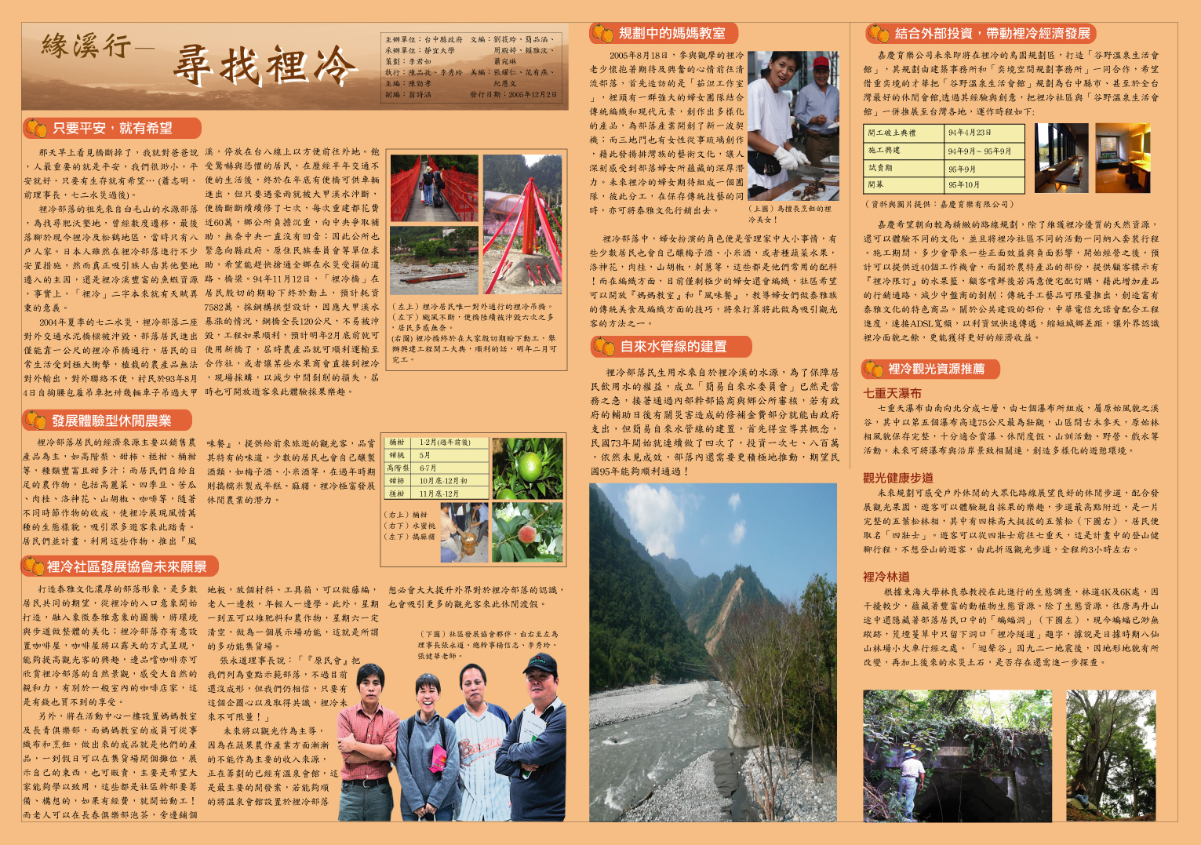
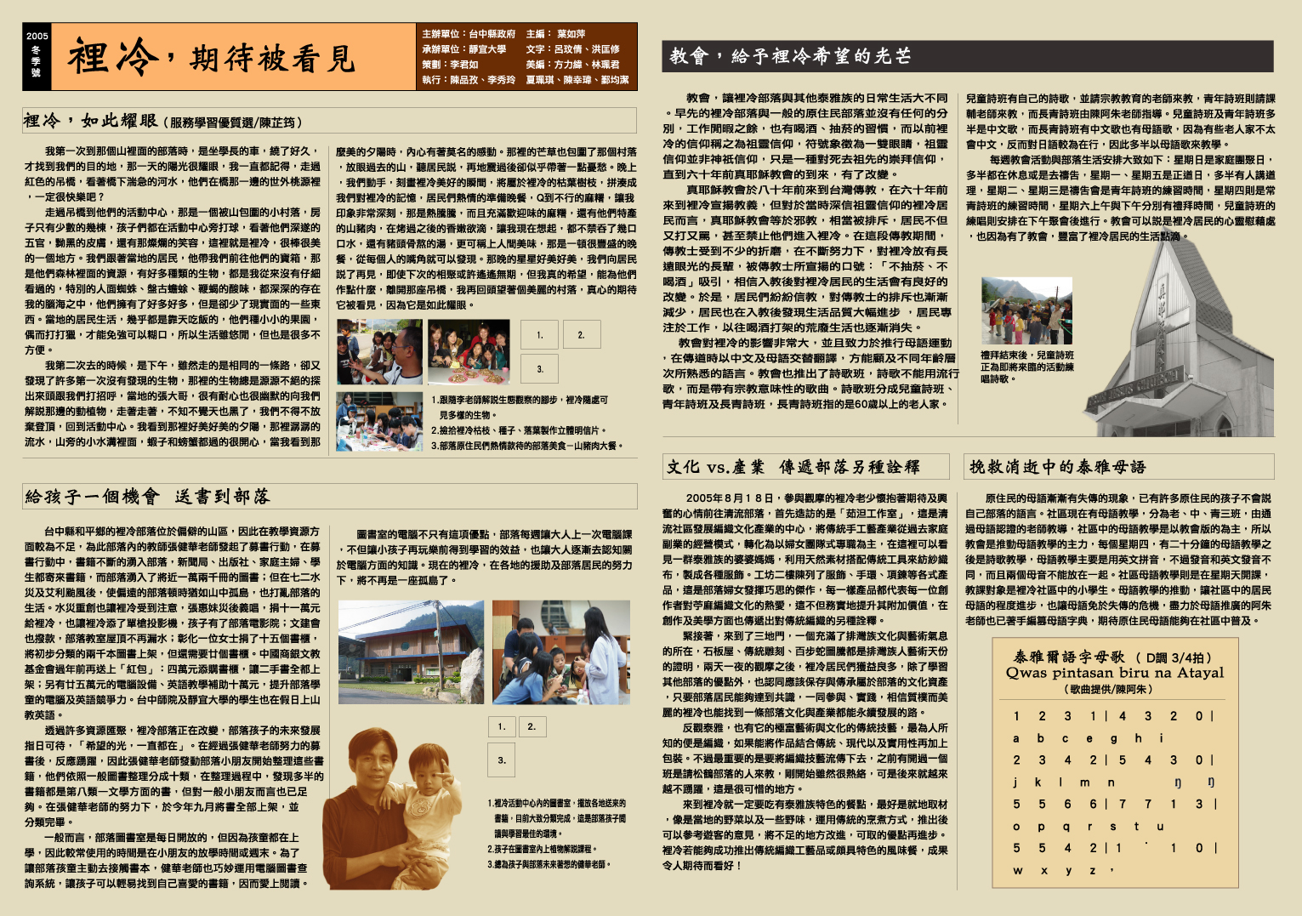
李君如cjlee@pu.edu.tw‧高等教育服務學習研討會‧20080409‧東海大學

